 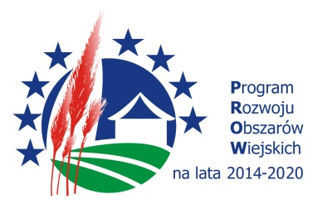

„Europejski Fundusz Rolny na rzecz Rozwoju Obszarów Wiejskich: Europa inwestująca w obszary wiejskie”

Operacja realizowana przez VELIT Sp. z o.o. pn. „Rozwijanie działalności firmy VELIT Sp z o.o.”, współfinansowana jest ze środków Unii Europejskiej w ramach poddziałania 19.2 „Wsparcie na wdrażanie operacji w ramach strategii rozwoju lokalnego kierowanego przez społeczność” Programu Rozwoju Obszarów Wiejskich na lata 2014-2020

Cel operacji: rozwój przedsiębiorczości na obszarze wiejskim, objętym strategią rozwoju lokalnego kierowanego przez społeczność poprzez rozwijanie działalności gospodarczej firmy VELIT Sp. z o.o. w oparciu o zwiększenie ilości miejsc pracy o dwa etaty, w tym dwa dla osób defaworyzowanych na rynku pracy oraz utrzymanie dotychczasowych miejsc pracy.

Przewidywane wyniki operacji: zakupiony sprzęt przyczyni się do wykonywania usług składowania, wyładunku i załadunku i będzie generował zysk dla firmy Velit Sp z o.o., co przyczyni się do większej rentowności firmy, utrzymania miejsc pracy oraz dalszego rozwoju firmy.